21-22 martie 2020
RAPORT DE WEEKEND

Date de conectare FTP
HOST: 91.195.151.146
USERNAME: romgaz
PASSWORD: s3cur1zat

În scopul unei mai bune colaborări, vă rugăm să ne semnalaţi eventualele neplăceri şi să ne oferiţi sugestii pe care le consideraţi necesare creşterii calităţii serviciului de monitorizare.

1.Ştiri şi emisiuni din domeniul gazelor

Calificativ:  NEUTRU | România la apel – 21 mar | RealitateaPlus-22:00
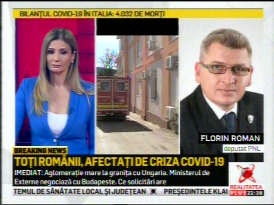 | În cadrul emisiunii „România la apel” de pe postul RealitateaPlus, s-au discutat următoarele subiecte:  - Prin intervenţie telefonică, Florin Roman, deputat PNL, spune că soluţia propusă de PSD, de plafonare a preţului la energie electrică, nu este viabilă deoarece la ora la care vorbim preţul energiei electrice, pe fondul scăderii consumului, este mai mic decât în ultimele 3 luni.  - Petrişor Peiu, analist, spune, referitor la gazele din Marea Neagră, că România poate să consume acele gaze şi să devină o ţară dezvoltată dacă le scoate singură şi construieşte centrale pe gaze, reporneşte petrochimia şi creşte gradul de racordare la gaze a populaţiei, alminteri acele gaze vor fi scoase de firme străine şi se vor duce prin conductele BRUA direct în Ungaria sau în Austria.  - Acesta mai spune că statul român, prin Romgaz, deţine doar 20% dintr-un perimetru din Marea Neagră şi ne vom trezi că vor beneficia alţii de acele gaze. Petrişor Peiu mai spune că OMV a închis mari capacităţi petrochimice în România şi la fel a făcut şi Lukoil, dar şi statul român.  - Petrişor Peiu spune că dacă nu vom exploata noi acele gaze, le vor lua alţii şi le vor exporta prin conductele pe care le construim noi, cu o mică parte de la UE, şi dă ca exemplu conductele de la Marea Neagră care se vor înţepa în BRUA şi care sunt făcute prin împrumuturi luate de Transgaz.  - Prin intervenţie telefonică, Răzvan Nicolescu, fost ministru al Energiei, spune că nu suntem un mare producător de gaze, ci doar producător, şi nu importăm atât de mult gaz deoarece, chiar dacă producţia noastră e pe un trend de scădere, am importat doar 13% din consum.  - Răzvan Nicolescu spune că ar trebui să exploatăm acele gaze din Marea Neagră, dar criza coronavirus, discuţiile legate de legea offshore, decizia Exxon de a pleca din România, scăderea preţului barilului, cu siguranţa vor întârzia proiectul cu cel puţin 4-5 ani.  - Petrişor Peiu spune că a mai crescut în ultimii 2 ani cu câteva procente gradul de racordare al populaţiei la gaze, iar moderatoarea emisiunii spune că au fost discuţii la Ministerul Dezvoltării cu privire la un astfel de program de conectare la nivel naţional.  - Răzvan Nicolescu spune că cel mai important este să reluăm investiţiile în Marea Neagră.  - Prin intervenţie directă, jurnalistul Cătălin Antohe, spune că a publicat astăzi un material despre situaţia aşa ziselor ajutoare sociale date de conducerea Transgaz, iar soţia fostului ministru al Energiei, Andrei Gerea, beneficiază de un astfel de ajutor social. Acesta mai spune că informaţiile publicate de el sunt cel puţin alarmante, în contextul în care la nivelul conducerii Transgaz se vehiculează mai multe contracte cu totul intrigante.  - Acesta mai spune că angajaţii companiei primesc decontări pentru concediile făcute în străinătate, iar decontările sunt primite şi pentru membrii familiei.  - Cătălin Antohe mai spune că a publicat contracte de la Transgaz care nu sunt la locul lor, spre exemplu un contract pentru gestionarea crizelor din comunicarea internă, contract pentru stabilirea modului în care îşi primesc banii membrii consiliului de administraţie.  - Cătălin Antohe mai spune că s-a scris şi de către alţi jurnalişti că în jurul directorului Ion Sterian se află mai mulţi foşti generali SRI sau alţi foşti generali de servicii. Apoi, jurnalistul prezintă declaraţia de avere a directorului Ion Sterian şi spune că venitul încasat de acesta este cenzurat şi îl roagă pe acesta să îşi mărturisească veniturile.  - Petrişor Peiu spune că nu este de mirare că România nu are politică energetică având în vedere situaţia din companiile de stat.

Calificativ:  NEGATIV | Soţia lui Andrei Gerea, ajutor social de aproape 19.000 de lei | B1TV-18:45  1min 59s
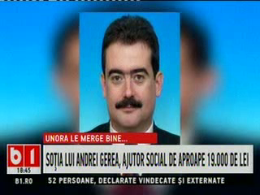 | Soţia lui Andrei Gerea, fost ministru al Energiei, a încasat anul trecut de la Transgaz ajutor social de circa 19.000 de lei, deşi are un salariu consistent de specialist PR. Aceste informaţii apar în documentul de politică privind acordarea sponsorizărilor şi ajutoarelor sociale pe anul 2020. Pe lângă soţia lui Andrei Gerea, alţi 34 de angajaţi de la Transgaz au primit ajutoare sociale în valoare de 400.000 de lei.  VIDEO B1TV

Calificativ:  NEUTRU | Dosar de politician – 22 mar | B1TV-21:00
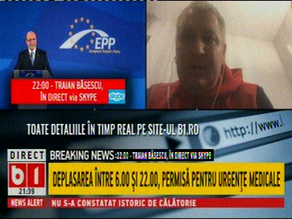 | În cadrul emisiunii „Dosar de politician“ de pe postul B1TV, s-au discutat următoarele subiecte:  - Florin Roman, membru PNL, spune că recomandarea PSD de a fi plafonat preţul la energie electrică nu este bună, mai ales având în vedere că preţul la energie electrică a ajuns la un minim istoric şi se vinde pe minus. Acesta spune că ei propun prin această plafonare a energiei electrice o creştere a preţului.  - În a doua partea a emisiunii, Traian Băsescu, europarlamentar PMP, spune că nu se poate ca agenţii economici să nu plătească utilităţile: energia electrică, încălzirea, apa, deoarece acestea sunt regii şi dacă nu primesc bani nu o să mai furnizeze deoarece nu o să aibă bani să plătească gazele. Acesta spune că este inadmisibil ca Guvernul să încurajeze neplata obligaţiilor către furnizorii de servicii publice care din asta trăiesc, având în vedere că nici energia electrică nu este subvenţionată, şi nici gazele.

2.Ştiri şi emisiuni din domeniul energiei

Nu au fost ştiri de interes pe canalele radio-TV.

